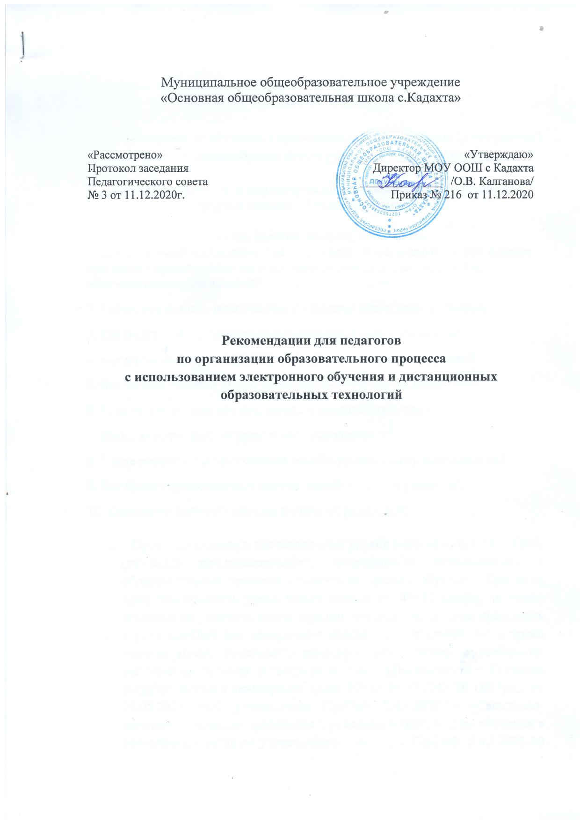

- Планирование обучения с применением дистанционных (электронных) технологий целесообразно начать с анализа текущей ситуации.

Анализ
готовности к переходу на дистанционный (электронный) формат взаимодействия с учениками

Учитель должен ответить на вопросы:
1. Есть ли у меня необходимые навыки и опыт реализации образовательных программ с применением электронного обучения и дистанционных образовательных технологий?
2. Кто может оказать техническую поддержку мне и моим ученикам?
3. Как будет осуществляться информирование семей учеников?
4. Как ученики будут получать расписание и материалы к урокам?
5. Все ли мои ученики имеют необходимые устройства дома?
6. Есть ли в моих классах чат, группа в социальных сетях и т.п.?
7. Какие электронные ресурсы я могу использовать?
8. Какие сервисы для организации онлайн-уроков я могу использовать?
9. Как будет осуществляться оценка знаний и умений учеников?
10. Как можно получить обратную связь от родителей?

- Продолжительность дистанционных уроков в соответствии с СанПиН, (учитывая продолжительность непрерывного использования в образовательном процессе технических средств обучения. При этом продолжительность урока может составлять 40‒45 минут, но время нахождения учеников перед экраном монитора не должно превышать нормы СанПиН для конкретного класса. Для остальной части урока учитель может предложить самостоятельную работу с учебником, выполнение заданий в тетради и т.п. (Постановление Главного государственного санитарного врача РФ от 29.12.2010 № 189 (ред. от 22.05.2019) «Об утверждении СанПиН 2.4.2.2821-10 «Санитарно-эпидемиологические требования к условиям и организации обучения в общеобразовательных учреждениях» (вместе с СанПиН 2.4.2.2821-10 «Санитарно-эпидемиологические требования к условиям и организации обучения в общеобразовательных организациях. Санитарно-эпидемиологические правила и нормативы») (зарегистрировано в Минюсте России 03.03.2011 № 19993).
- В настоящий момент в практике обучения существует синхронное и асинхронное обучение.
Синхронное обучение – форма организации образовательного процесса в режиме реального времени (учитель и ученики могут здесь и сейчас общаться, получать обратную связь).
Асинхронное обучение – форма организации образовательного процесса, при которой обратная связь возможна с задержкой во времени (например, взаимодействие ученика и учителя с использованием электронной почты).
- Продолжительность непрерывного использования компьютера с жидкокристаллическим монитором на уроках составляет: для учащихся 1‒2 классов ‒ не более 20 минут, для учащихся 3‒4 классов ‒ не более 25 минут, для учащихся 5‒6 классов ‒ не более 30 минут, для учащихся 7‒11 классов ‒35 минут.
- Образовательную недельную нагрузку необходимо равномерно распределять в течение учебной недели, при этом объем максимальной допустимой нагрузки в течение дня должен составлять:
- для обучающихся 1 классов ‒ не должен превышать 4 уроков и один день в неделю ‒ не более 5 уроков за счет урока физической культуры;
- для обучающихся 2‒4 классов ‒ не более 5 уроков и один раз в неделю ‒ 6 уроков за счет урока физической культуры при 6-дневной учебной неделе;
- для обучающихся 5‒6 классов ‒ не более 6 уроков;
- для обучающихся 7‒11 классов ‒ не более 7 уроков.
- Расписание уроков составляют с учетом дневной и недельной умственной работоспособности обучающихся и шкалой трудности учебных предметов (методические рекомендации Министерства Просвещения РФ).
При составлении расписания уроков следует чередовать различные по сложности предметы в течение дня и недели: для обучающихся I ступени образования основные предметы (математика, русский и иностранный язык, природоведение, информатика) чередовать с уроками музыки, изобразительного искусства, труда, физической культуры; для обучающихся II и III ступени образования предметы естественно-математического профиля чередовать с гуманитарными предметами.
Для обучающихся 1 классов наиболее трудные предметы должны проводить на 2-м уроке; 2‒4 классов ‒ 2‒3-м уроках; для обучающихся 5‒11 классов ‒ на 2‒4-м уроках.
- Продолжительность перемен между уроками составляет не менее 10 минут, большой перемены (после 2-го или 3-го уроков) ‒ 20‒30 минут. Вместо одной большой перемены допускается после 2-го и 3-го уроков устанавливать две перемены по 20 минут каждая.
- С целью профилактики утомления, нарушения осанки и зрения обучающихся на уроках следует проводить физкультминутки и гимнастику для глаз.
- Продолжительность непрерывного использования компьютера с жидкокристаллическим монитором на уроках составляет:
- для учащихся 1‒2 классов - не более 20 минут,
- для учащихся 3‒4 классов ‒ не более 25 минут,
- для учащихся 5‒6 классов ‒ не более 30 минут,
- для учащихся 7‒11 классов ‒ 35 минут2.

- Объем домашних заданий (по всем предметам) должен быть таким, чтобы затраты времени на его выполнение не превышали (в астрономических часах): во 2‒3 классах ‒ 1,5 ч, в 4‒5 классах ‒ 2 ч, в 6‒8 классах ‒ 2,5 ч, в 9‒11 классах ‒ до 3,5 ч.
- Предметы, которые будут преимущественно проводиться в дистанционном формате (предметы с высоким рангом трудности) проводятся в формате коротких видеоконференций.
При составлении расписания необходимо выделить уроки, которые будут проведены в электронном и дистанционном формате цветом или иными отметками, в соответствии с рекомендациями Министерства Просвещения РФ (определить, какое количество уроков в неделю будет проводиться в электронном формате асинхронно (без непосредственного взаимодействия учителя с учениками в режиме реального времени), какое – синхронно (например, в режиме видеоконференцсвязи, оптимально 3 +/‒ 1).
- При дистанционном обучении всей школы необходимо установить разное время начала серии онлайн-уроков: например: для учеников 1-2 классов – все он-лайн уроки начинаются с 8.30, для учеников 3-4 классов - с 10.00; для учеников 5‒7 классов начинаются с 12.00, для учеников 8‒9 классов – с 14.00 по расписанию. При таком подходе к планированию процесса обучения дети из многодетных семей, имеющие ограниченное количество устройств, будут иметь больше возможностей обучаться дистанционно.
- Для организации оперативного информирования используйте канал, наиболее удобный для всех участников образовательных отношений. Создайте группу «Дистанционное обучение» в мессенджере, электронном журнале, социальной сети для управленческой команды школы. Классный руководитель создает группу для родителей (учеников) класса и педагогов, работающих в классе. Установите четкие сроки передачи материалов (ссылки на электронные материалы, видеоконференции и пр.) учителями-предметниками классному руководителю и классным руководителем – обучающимся. Рекомендуется информировать обучающихся накануне дня проведения уроков.

